**¿Qué es una base de datos?**

Una base de datos es una colección organizada de información estructurada, o datos, típicamente almacenados electrónicamente en un sistema de computadora. Una base de datos es usualmente controlada por un [**sistema de gestión de base de datos (DBMS)**](https://www.oracle.com/co/database/what-is-database.html#WhatIsDBMS). En conjunto, los datos y el DBMS, junto con las aplicaciones que están asociados con ellos, se conocen como un sistema de base de datos, que a menudo se reducen a solo base de datos.

**¿Cómo crear una BD usando sqlserver?**

Los pasos a seguir para crear una base de datos en sql server son los siguientes:

1. Damos clic sobre el botón nueva consulta situado en la parte superior izquierda

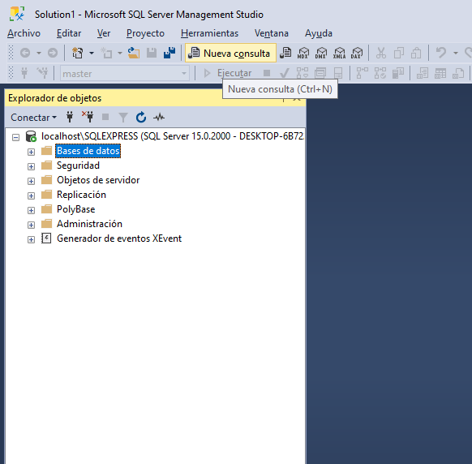

2. El siguiente paso a realizar es escribir dentro de la nueva consulta CREATEDATABASE y escribimos el nombre que queremos ponerle a la base de datos

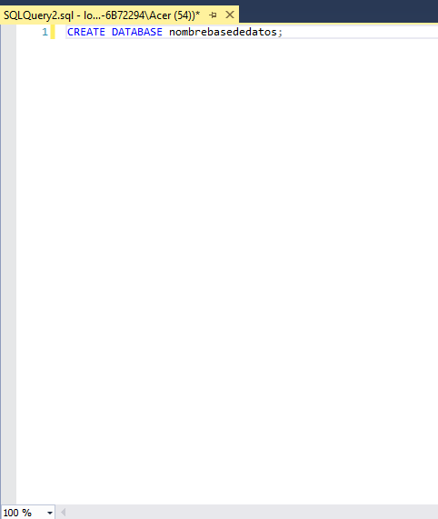

**¿Cuáles son los tipos de archivos que hay que tener en cuenta al crear una BD con sqlserver?**

Los tipos de archivo de datos que SQL Server actualmente maneja son los siguientes:

* Archivos de datos primarios (**Primary Data Files**, Extensión .mdf)
* Archivos de datos segundarios (**Segundary Data Files**, Extensión.ndf)
* Archivos de registro (**Log Files** ,Extensión.ldf)

**¿Cómo se realizan los procesos de respaldo y restauración de un BD con sqlserver?**

Para poder hacer un respaldo y restauración en una base de datos SQL Server debemos seguir los siguientes pasos:

1. clic derecho sobre el nombre de la base de datos después se selecciona **tareas** y luego **copia de seguridad**

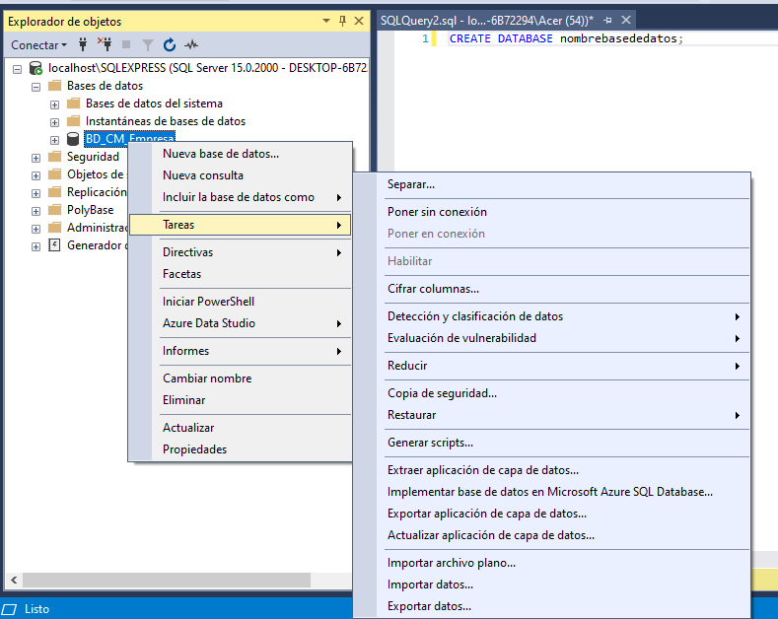

1. Acá debemos especificar algunas cosas como la base de datos que vamos a respaldar; por defecto aparecerá el nombre de la que seleccionamos. Luego el tipo de respaldo, ya que el mismo puede ser completo y diferencial. En este caso, como es la primera vez que vamos a hacer un respaldo de esa base, solo podemos hacer un respaldo completo y luego, diferencial.

